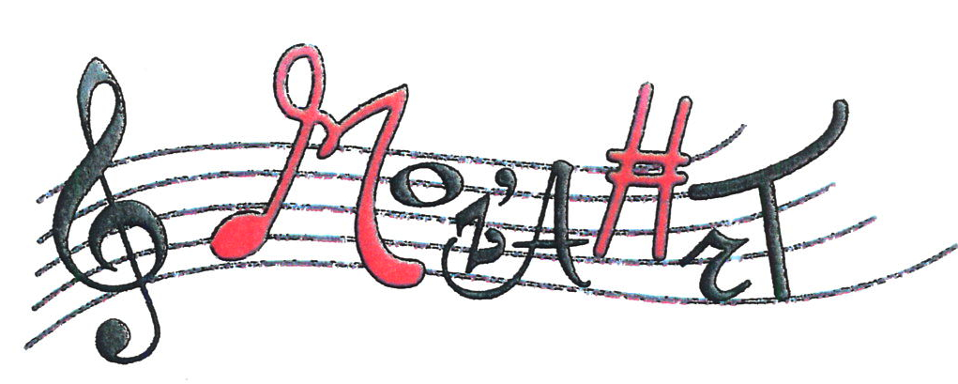
Musique Ouverte aux Z'enfants et Adultes Handicapés
ou rencontrant un trouble de la santé

06.79.28. 09. 58 mozahrt@gmail.com Site : mozahrt.fr58
Siège social actuel
Résidence Saint Roch Extension les Bégonias
33 Avenue Denis Séméria 06300 Nice

La mission de notre association est d’enseigner la musique aux enfants, jeunes, adultes handicapés ou victime d’un trouble de la santé, qui ne trouvent pas de place dans les institutions académiques, alors que la musique est bien souvent pour tous,
en fauteuil, aveugles, déficients visuels, autistes, trouble du comportement, trisomiques ou présentant des handicaps divers ou des troubles de la santé, une joie et un dérivatif où ils retrouvent toute la magie de l’enfance et de la création artistique.
Mais surtout, la musique est une école de discipline qui permet aux personnes handicapées ou victime d'un trouble de la santé de défier le sort et de retrouver la fierté de soi. Ils offrent au public des moments musicaux d'émotion, de partage dans la joie
et la simplicité.
Notre enseignement est non traditionel mais adapté au cas
et à la pathologie de chacun. Il est donné avec Amour et Patience.
Nous obtenons toujours de tous, des résultats inespérés.
Nous les produisons en Concert et dans diverses manifestations où nous organisons l’inclusion.
Pour les non voyants et déficients visuels nous pratiquons là le traditionnel,
puisque pour les aveugles existe la lecture braille musical,,
en grosses notes pour la dificiance visuelle.
Cette année nous pratiquerons l’incusion et ferons un partage de travail avec tous.
Nous ferons de nombreux projets que nous mettrons à exécution.
Tous nos enseignants sont passionnés. Et se donnent entièrement pour tous. Et bénévoles
Vous trouverez la plaquette sur le Site : www.mozahrt.fr Facebook Association mozahrt
Tel 04.23.35.43.36 ou 06.23.06.27.97
Présidente 06.79.28.09.58ou 06.23.06.27.97
mozahrt@gmail.com ou sjacquie.d06@orange.fr

